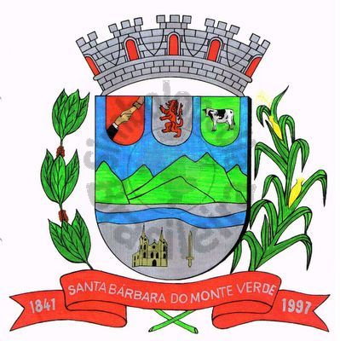 |  | Câmara Municipal
 |  | de Santa Bárbara do Monte Verde
 |  | ESTADO DE MINAS GERAIS

Indicação de nº 55 de 14 de novembro de 2023.

À Câmara Municipal de Santa Bárbara do Monte Verde

Exmº. Sr. Lenilson Marcos Ferreira
Presidente da Câmara Municipal

Senhor Presidente:
O Vereador Reginaldo Arlindo da Cunha que esta subscreve, vem por meio deste, solicitar ao Executivo Municipal para que o médico plantonista da UBS permaneça na mesma durante o período que estiver realizando o plantão.
Justifica-se tal pedido, visto que o médico se encontra na pousada no horário de seu plantão, gerando transtorno a população.

Reginaldo Arlindo da Cunha
Vereador
Rua José Antônio de Almeida, 169 - Centro - CEP 36132-000 - Santa Bárbara do Monte Verde| MGCNPJ: 01.633.260/0001-67 – Tel. (32)3283-8113 – e-mail: camara.sbmv@yahoo.com.br

